申込期限： 令和６年４月１２日（金）

年 月 日

会社名 | 島根県立西部高等技術校 総務企画課あて  「新入社員合同研修会」受講申込書  ※本書を受信後、申込書を受信した旨の確認の電話をさせていただきます。  お申込後、数日たっても確認の電話がない場合は恐れ入りますが、西部高等技術校まで御連絡ください。
雇推協入会状況 | ・  ・  ・  非会員  益田鹿足  雇用推進協議会  浜田・江津地区  雇用推進協議会  おおち・さくらえ  地域雇用促進協議会
住 所 | 〒
代表者 | （役職名） （氏名）
申込担当者 | （所属・役職名） （氏名）
 | TEL |  | FAX
【会 場】ご希望の会場に○をしてください。
益田会場（４月２３日 火）
益田合同庁舎 5階 大会議室 住所：益田市昭和町１３−１
浜田会場（４月２４日 水）
浜田合同庁舎 5階 中会議室 住所：浜田市片庭町２５４
江津会場（４月２５日 木）
パレット江津 ホール 住所：江津市江津1518-1
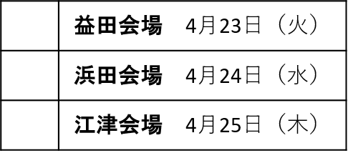

【受講者】

 | 受講者氏名 | 性別 | 年齢
1 | （ふりがな）
2 | （ふりがな）
3 | （ふりがな）
申込：島根県立西部高等技術校 〒698-0041 島根県益田市高津四丁目7番10号
担当：三浦、佐々木 TEL：0856-22-2450 FAX：0856-22-2451 Mail：seibu-kenshu@pref.shimane.lg.jp

※ご記入いただきました内容は、本研修の実施目的以外には一切使用いたしません。
※本申込書が不足の場合は、お手数ですが、コピーをして送信をお願いいたします。
※ご不明な点は西部高等技術校までお問合せ願います。

